«Подготовка и утверждение документации по планировке территории»

Подача заявления

Процесс подачи заявления состоит из следующих шагов:
Заявитель выбирает на ЕПГУ услугу «Принятие решений о подготовке и утверждении документации по планировке территории». Данная услуга размещается в категории «Квартира, строительство и земля» каталога услуг (https://gosuslugi.ru/600150/1)
В случае, если предоставление услуги реализовано в субъекте Российской Федерации через ЕПГУ, открывается страница с описанием услуги (карточка услуги) и активной кнопкой «Получить услугу».
В случае, если предоставление услуги не реализовано в субъекте Российской Федерации через ЕПГУ, открывается страница с описанием услуги (карточка услуги). Кнопка «Получить услугу» отсутствует.
- Для получения услуги заявитель должен авторизоваться в ЕСИА с одной из следующих ролей:
- Частное лицо (физическое лицо) с подтвержденной учетной записью;
- Индивидуальный предприниматель;
- Юридическое лицо.
В зависимости от роли выполняется заполнение формы данными из профиля заявителя в ЕСИА.
- Заявитель на странице услуги формы-концентратора по кнопке «Получить услугу» открывает интерактивную форму заявления.
- Заявитель заполняет интерактивную форму: вносит необходимые сведения и загружает документы (в отсканированном виде, в допустимом формате). Некоторые элементы формы имеют признак обязательности заполнения. Возможность подать заявление будет доступна только после введения сведений во все обязательные для заполнения элементы.
- В интерактивной форме Заявитель выбирает из списка доступный орган, предоставляющий услугу на территории муниципального образования, в границах которого требуется утверждения документации по планировке территории.
- Заявитель выполняет подачу заявления. ЕПГУ формирует запрос на предоставление услуги и направляет его в ВИС: запрос с данными заявления.
- Вариант предоставления услуги формируется по результатам прохождения заявителем экспертной системы в интерактивной форме заявления (форме-концентраторе).
    - Макеты интерактивной формы

Экран «Подготовка и утверждение документации по планировке территории»
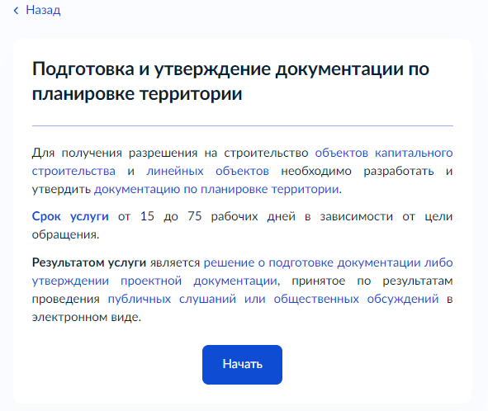
Рисунок 1 - Макет формы. Экран «Подготовка и утверждение документации по планировке территории»

Экран «Цель обращения»
Экран отображается в следующем виде при загрузке формы (доступен только для выбора подуслуги (цели обращения)).
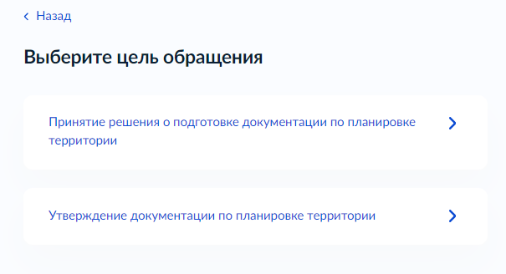
Рисунок 2 - Макет формы. Экран «Цель обращения»
Экран «Сведения о заявителе»
Экран отображается после заполнения экрана «Цель обращения».
Если заявителем является физическое лицо, а также выбран тип заявителя «Заявитель», экран отображает:
- Персональные данные заявителя (заполняются автоматически из ЕСИА):
- фамилия, имя, отчество;
- сведения о документе, удостоверяющем личность:
- наименование документа, удостоверяющего личность;
- серия и номер;
- дата выдачи.
- контактные данные:
- телефон;
- адрес электронной почты;

Если заявителем является физическое лицо, а также выбран тип заявителя «Представитель», экран отображает:
- Персональные данные представителя (заполняются автоматически из ЕСИА):
- фамилия, имя, отчество;
2) сведения о документе, удостоверяющем личность:
- наименование документа, удостоверяющего личность;
- серия и номер;
- дата выдачи.
3) контактные данные:
- телефон;
- адрес электронной почты;
2. Сведения о заявителе (заполняется вручную). Заявителем может быть физическое лицо, индивидуальный предприниматель, либо юридическое лицо.
Если в сведениях о заявителе выбрано физическое лицо, экран отображает:
1) фамилия, имя, отчество;
2) сведения о документе, удостоверяющем личность:
- наименование документа, удостоверяющего личность;
- серия и номер;
- дата выдачи.
3) контактные данные:
- телефон;
- адрес электронной почты;
4) Поле для загрузки документа, подтверждающего полномочия представителя.
Если в сведениях о заявителе выбран индивидуальный предприниматель, экран отображает:
- полное наименование;
- ОГРНИП;
- ИНН;
- Поле для загрузки документа, подтверждающего полномочия представителя.
Если в сведениях о заявителе выбрано юридическое лицо, экран отображает:
- полное наименование;
- ОГРН;
- ИНН;
- Поле для загрузки документа, подтверждающего полномочия представителя.

Если заявителем является индивидуальный предприниматель, а также выбран тип заявителя «Заявитель», экран отображает:
- Сведения об индивидуальном предпринимателе (заполняются автоматически из ЕСИА):
- полное наименование;
- ОГРНИП;
- ИНН;
- телефон;
- адрес электронной почты.

Если заявителем является индивидуальный предприниматель, а также выбран тип заявителя «Представитель», экран отображает:
- Сведения об индивидуальном предпринимателе (заполняются автоматически из ЕСИА):
- полное наименование;
- ОГРНИП;
- ИНН;
- телефон;
- электронная почта.
2. Сведения о заявителе (заполняется вручную). Заявителем может быть физическое лицо, индивидуальный предприниматель, либо юридическое лицо.

Если в сведениях о заявителе выбрано физическое лицо, экран отображает:
1) фамилия, имя, отчество;
2) сведения о документе, удостоверяющем личность:
- наименование документа, удостоверяющего личность;
- серия и номер;
- дата выдачи.
3) контактные данные:
- телефон;
- адрес электронной почты;
4) Поле для загрузки документа, подтверждающего полномочия представителя.

Если в сведениях о заявителе выбран индивидуальный предприниматель, экран отображает:
- полное наименование;
- ОГРНИП;
- ИНН;
- Поле для загрузки документа, подтверждающего полномочия представителя.

Если в сведениях о заявителе выбрано юридическое лицо, экран отображает:
- полное наименование;
- ОГРН;
- ИНН;
- Поле для загрузки документа, подтверждающего полномочия представителя.
Если заявителем является юридическое лицо, а также выбран тип заявителя «Заявитель», экран отображает:
- Сведения о юридическом лице (заполняются автоматически из ЕСИА):
- полное наименование;
- ОГРН;
- ИНН;
- телефон;
- электронная почта.
- Сведения об уполномоченном лице (заполняются автоматически из ЕСИА):
- фамилия, имя, отчество;
2) сведения о документе, удостоверяющем личность:
- наименование документа, удостоверяющего личность;
- серия и номер;
- дата выдачи;
3) контактные данные:
- телефон;
- адрес электронной почты.

Если заявителем является юридическое лицо, а также выбран тип заявителя «Представитель», экран отображает:
- Сведения о юридическом лице (заполняются автоматически из ЕСИА):
- полное наименование;
- ОГРН;
- ИНН;
- телефон;
- электронная почта.
- Сведения об уполномоченном лице (заполняются автоматически из ЕСИА):
- фамилия, имя, отчество;
2) сведения о документе, удостоверяющем личность:
- наименование документа, удостоверяющего личность;
- серия и номер;
- дата выдачи;
3) контактные данные:
- телефон;
- адрес электронной почты.
3. Сведения о заявителе (заполняется вручную). Заявителем может быть физическое лицо, индивидуальный предприниматель, либо юридическое лицо.

Если в сведениях о заявителе выбрано физическое лицо, экран отображает:
1) фамилия, имя, отчество;
2) сведения о документе, удостоверяющем личность:
- наименование документа, удостоверяющего личность;
- серия и номер;
- дата выдачи.
3) контактные данные:
- телефон;
- адрес электронной почты;
4) Поле для загрузки документа, подтверждающего полномочия представителя.

Если в сведениях о заявителе выбран индивидуальный предприниматель, экран отображает:
- полное наименование;
- ОГРНИП;
- ИНН;
- Поле для загрузки документа, подтверждающего полномочия представителя.

Если в сведениях о заявителе выбрано юридическое лицо, экран отображает:
- полное наименование;
- ОГРН;
- ИНН;
- Поле для загрузки документа, подтверждающего полномочия представителя.

Экран «Определение варианта предоставления услуги»
Экран отображается после выбора цели обращения. Набор элементов данного шага зависит от выбранной цели обращения.
- Принятие решения о подготовке документации по планировке территории
Экран выглядит следующим образом после указаний «сведения о Заявителе» при выборе цели обращения «Принятие решения о подготовке документации по планировке территории»:
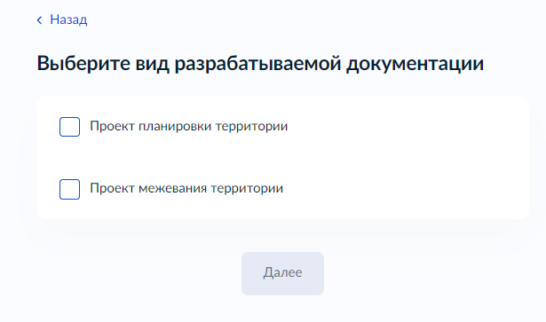
Рисунок 3 - Макет формы. Экран «Определение варианта предоставления услуги»

после принятия критерия, в следующем окне будет запрошена информация «Выберите вид запланированных работ»:
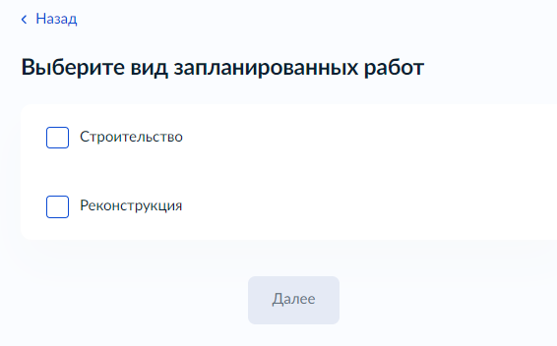
Рисунок 4 - Макет формы. Экран «Определение варианта предоставления услуги»
При выборе любого из критериев будет следующее поле:
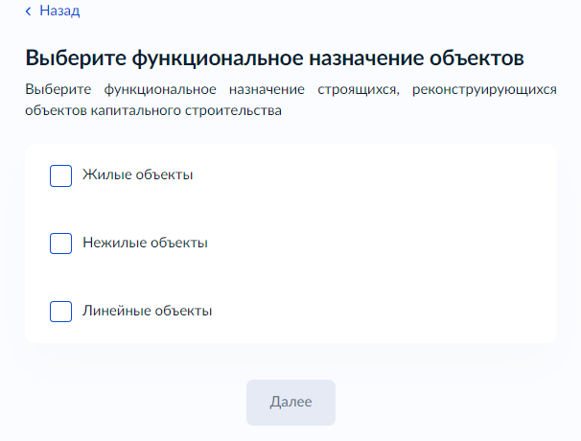
Рисунок 5 - Макет формы. Экран «Сведения о размещаемом объекте»
Экран «Сведения о территории, относительно которой разрабатывается документация по планировке территории»
После выбора функционального назначения будут запрошены Сведения о расположенных в границах территории земельных участках
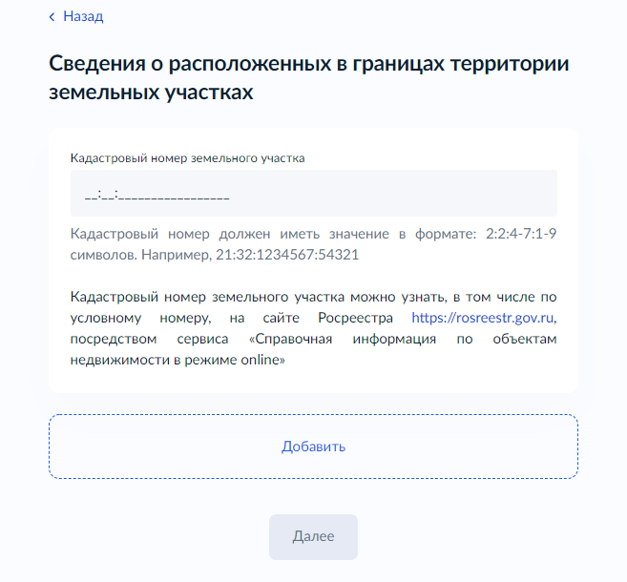
Рисунок 6 - Макет формы. Экран «Сведения о территории, относительно которой разрабатывается документация по планировке территории»

После ввода данных поля «Сведения о расположенных в границах территории земельных участках», формируется следующий вопрос:
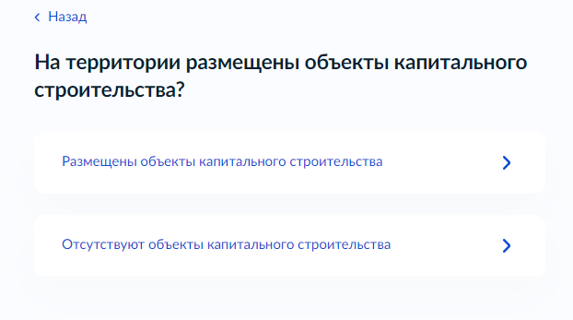
Рисунок 7 - Макет формы. Экран «Сведения о территории, относительно которой разрабатывается документация по планировке территории»
Экран «Сведения о размещаемом объекте»

В случае, если в экране «Определение варианта предоставления услуги» в поле «На территории размещены объекты капитального строительства?» выбран элемент «размещены объекты капитального строительства», на форме отображаются дополнительные критерии «право на объект строительства зарегистрировано в ЕГРН?»:
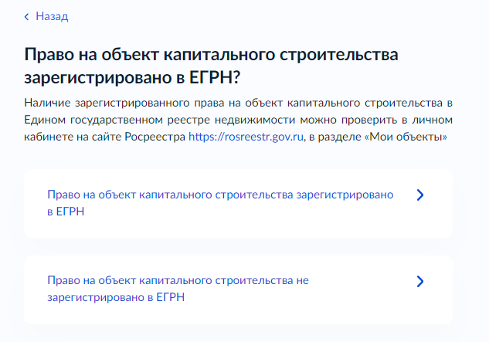
Рисунок 8 - Макет формы. Экран «Сведения о размещаемом объекте»

В случае, если в поле «Право на объект капитального строительства зарегистрировано в ЕГРН?» выбран критерий не зарегистрирован, будет сформировано дополнительное поле:
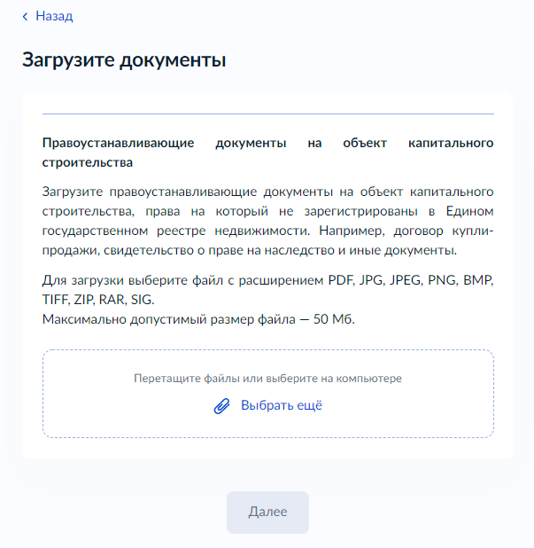
Рисунок 9 - Макет формы. Экран «Загрузите документы»

Далее в этапе «Право на объект капитального строительства зарегистрировано в ЕГРН?» запрашивает данные:
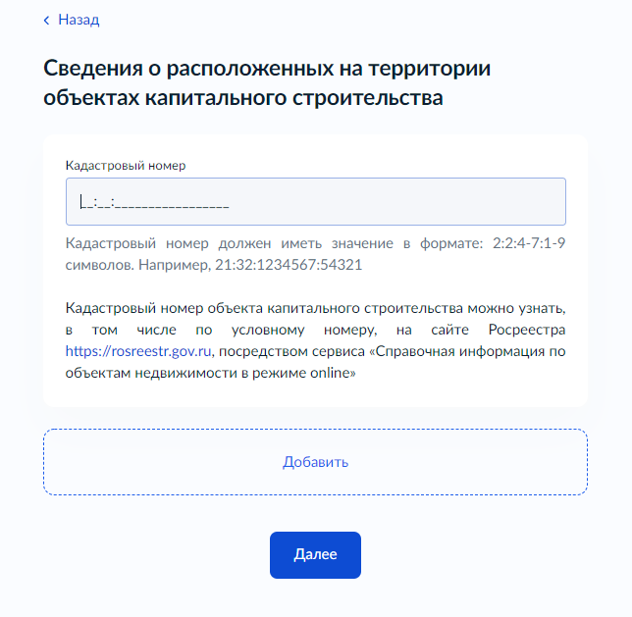
Рисунок 10 - Макет формы. Экран «Сведения о размещаемом объекте»

Экран «Сведения о документации по планировке территории»
После получения информации о размещенных на территории объектах недвижимости формируется окно:
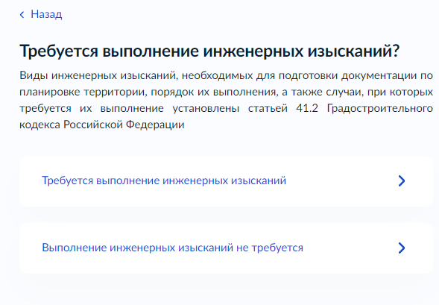
Рисунок 11 - Макет формы. Экран «Сведения о документации по планировке территории»

В случае, если в поле «требуется выполнение инженерных изысканий?» выбран положительный сценарий, будет сформировано дополнительное окно:
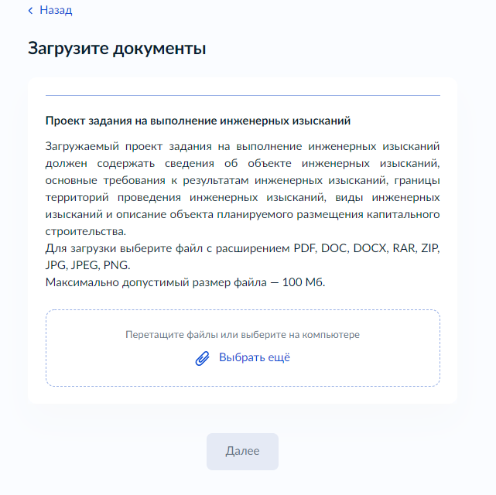
Рисунок 12 Макет формы. Экран «Загрузите документы»
После определения элемента «требуется выполнение инженерных изысканий?» выводится следующее поле:
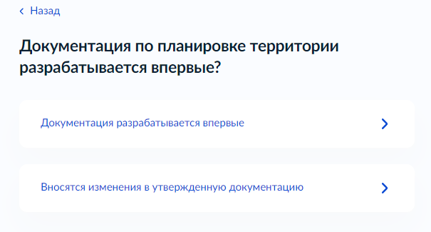
Рисунок 13- Макет формы. Экран «Сведения о документации по планировке территории»
В случае, если в поле «Документация по планировке территории разрабатывается впервые?» выбран положительный сценарий, дополнительно будут запрошены следующие сведения:
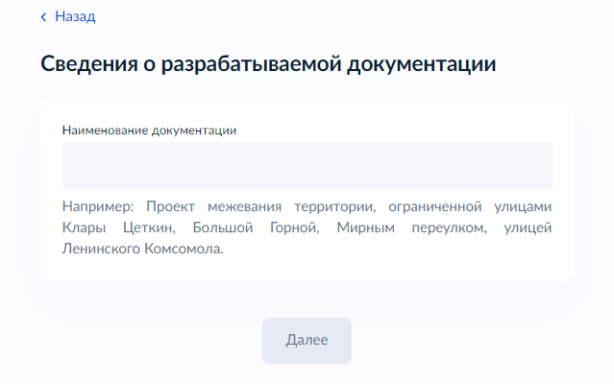
Рисунок 14- Макет формы. Экран «Сведения о документации по планировке территории»
В случае, если в поле «Документация по планировке территории разрабатывается впервые?» выбрано «вносятся изменения в утвержденную документацию», будут запрошены следующие документы и сведения:
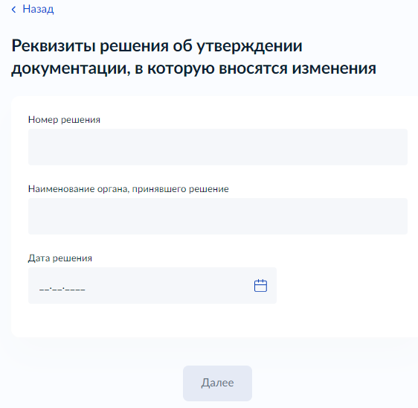
Рисунок 15- Макет формы. Экран «Сведения о документации по планировке территории»
Далее по элементу «Документация по планировке территории разрабатывается впервые?» запрашиваются следующие документы и сведения:
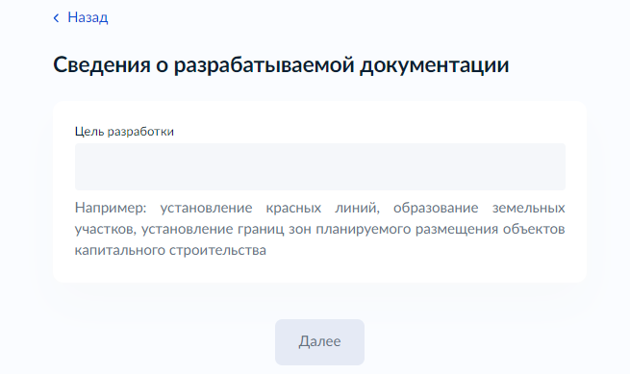
Рисунок 16- Макет формы. Экран «Сведения о документации по планировке территории»
Экран «Загрузите документы»
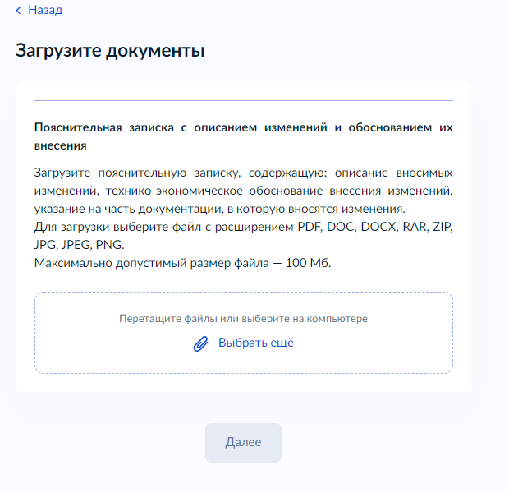
Рисунок 17- Макет формы. Экран «Загрузите документы»
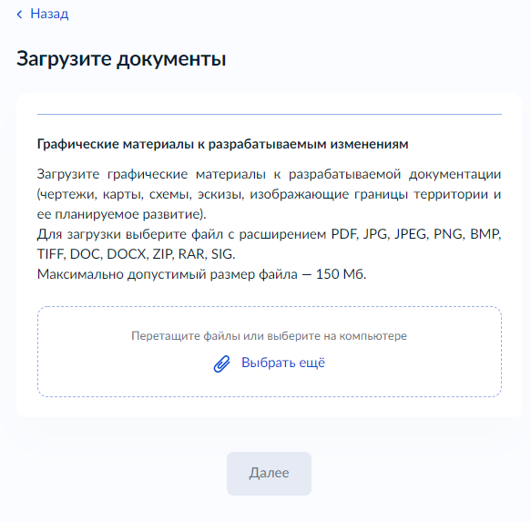
Рисунок 18- Макет формы. Экран «Загрузите документы»
Экран «Определение варианта предоставления услуги»
- Утверждение документации по планировке территории
Экран выглядит следующим образом после указаний «сведения о Заявителе» при выборе цели обращения «Утверждение документации по планировке территории»
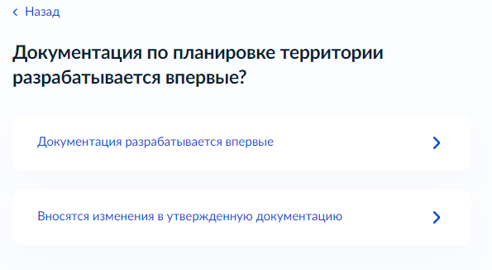
Рисунок 19- Макет формы. Экран «Определение варианта предоставления услуги»

Экран «Кем принималось решение о подготовке документации по планировке территории?»

  - В случае, если в поле «Документация по планировке территории разрабатывается впервые?» выбрано «Документация разрабатывается впервые», возникает следующий вопрос:
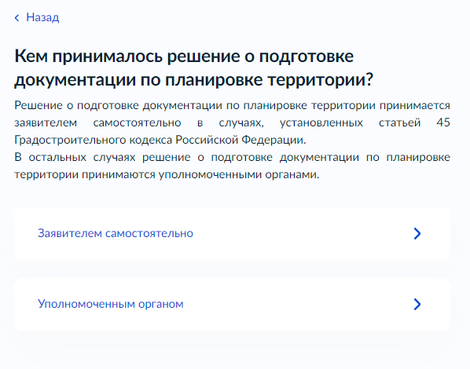
Рисунок 20 - Макет формы. Экран «Кем принималось решение о подготовке документации по планировке территории?»

В случае, если в поле «Кем принималось решение о подготовке документации по планировке территории?» выбрано «Уполномоченным органом», дополнительно появится следующий элемент:
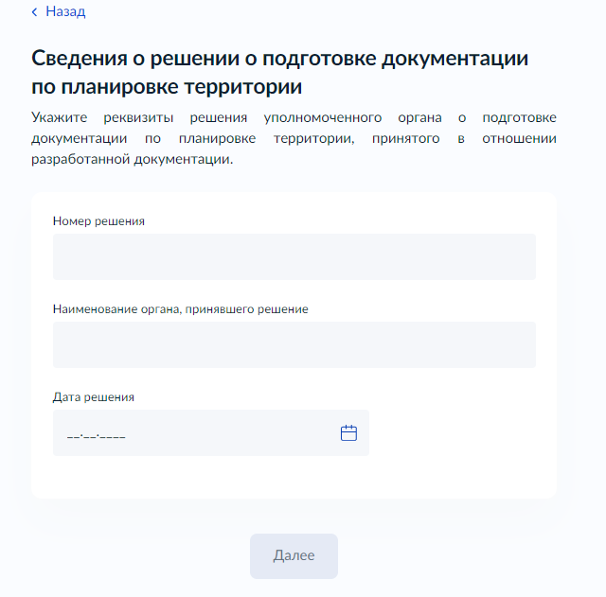
Рисунок 21- Макет формы. Экран «Кем принималось решение о подготовке документации по планировке территории?»

Далее, после раздела «Документация по планировке территории разрабатывается впервые?» следует «Выберите вид запланированных работ»
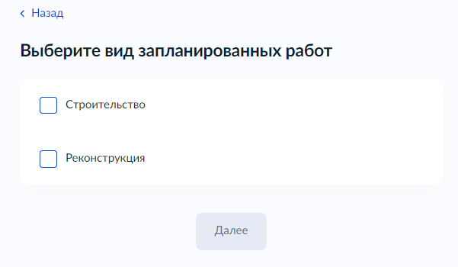
Рисунок 22 - Макет формы. Экран «Определение варианта предоставления услуги»
При выборе любого из критериев будет следующее поле:
Рисунок 23 - Макет формы. Экран «Сведения о размещаемом объекте»

Экран «Сведения о территории, относительно которой разрабатывается документация по планировке территории»

После выбора функционального назначения будут запрошены Сведения о расположенных в границах территории земельных участках
Рисунок 24 - Макет формы. Экран «Сведения о территории, относительно которой разрабатывается документация по планировке территории»

После ввода данных поля «Сведения о расположенных в границах территории земельных участках», формируется следующий вопрос:
Рисунок 25 - Экран «Сведения о территории, относительно которой разрабатывается документация по планировке территории»
Экран «Сведения о размещаемом объекте»

В случае, если в экране «Определение варианта предоставления услуги» в поле «На территории размещены объекты капитального строительства?» выбран элемент «размещены объекты капитального строительства», на форме отображаются дополнительные критерии «право на объект строительства зарегистрировано в ЕГРН?»:

Рисунок 26 - Макет формы. Экран «Сведения о размещаемом объекте»

В случае, если в поле «Право на объект капитального строительства зарегистрировано в ЕГРН?» выбран критерий не зарегистрирован, будет сформировано дополнительное поле:
Рисунок 27 - Макет формы. Экран «Загрузите документы»

Далее в этапе «Право на объект капитального строительства зарегистрировано в ЕГРН?» запрашивает данные:
Рисунок 28 - Макет формы. Экран «Сведения о размещаемом объекте»

После получения информации о размещенных на территории объектах недвижимости формируется окно:
Экран «Сведения о документации по планировке территории»

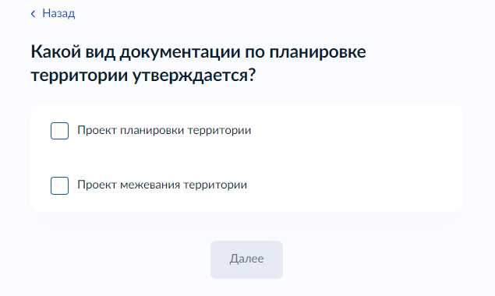
Рисунок 29- Макет формы. Экран «Сведения о документации по планировке территории»
В случае выбора в поле «Какой вид документации утверждается?» значения появляется поле:

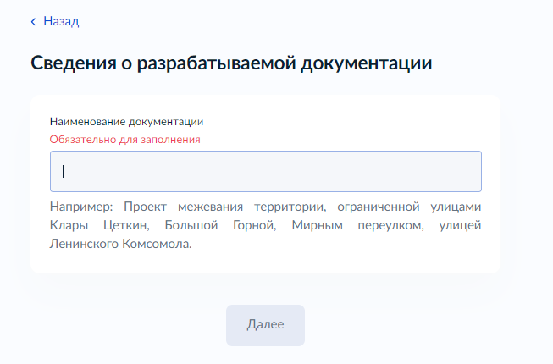
Рисунок 30- Макет формы. Экран «Сведения о документации по планировке территории»

В случае выбора в поле «Какой вид документации утверждается?» значения «Проект планировки территории», появится следующее окно для подгрузки файлов:

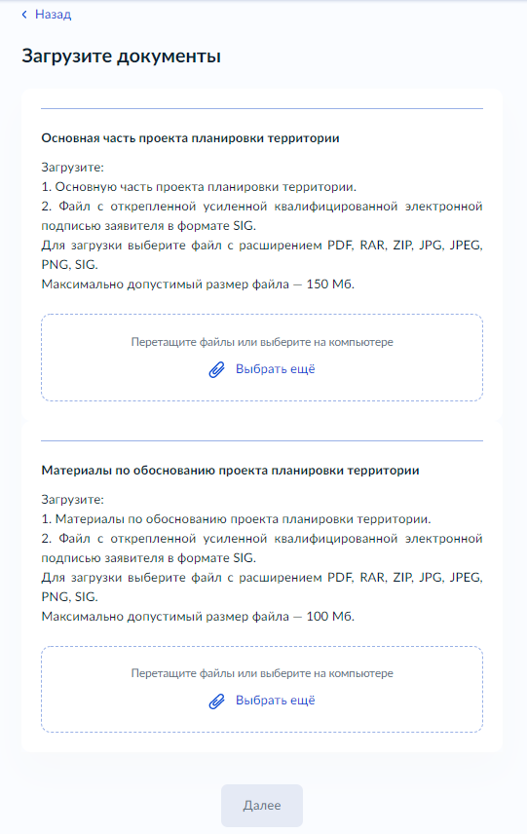
Рисунок 31- Макет формы. Экран «Загрузите документы»

В случае выбора в поле «Какой вид документации утверждается?» значения «Проект межевания территории», появится следующее окно для подгрузки файлов:
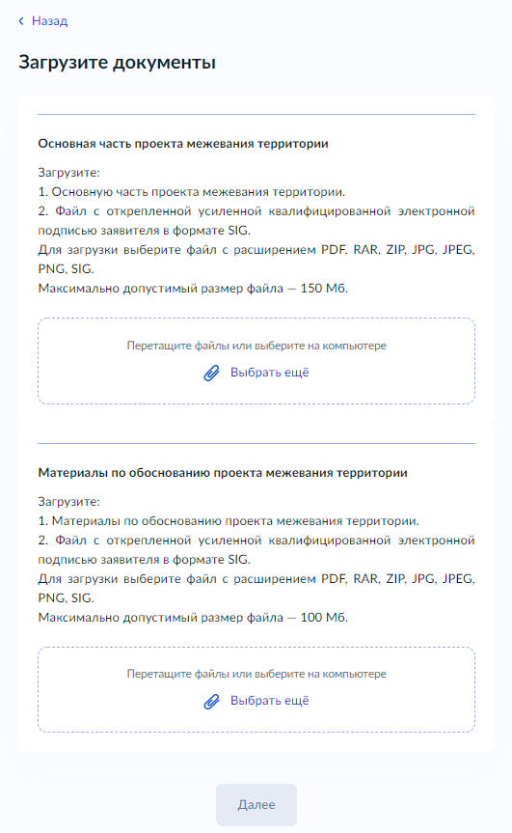
Рисунок 32- Макет формы. Экран «Загрузите документы»

  - В случае, если в разделе «Документация по планировке территории разрабатывается впервые?» выбрано «Вносятся изменения в утвержденную документацию», возникает следующий элемент:
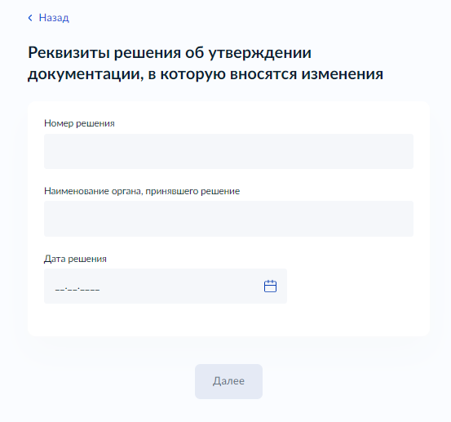
Рисунок 33 - Макет формы. Экран «Сведения о документации по планировке территории»
Экран «Кем принималось решение о подготовке документации по планировке территории?»
После указания данных появляется поле «Кем принималось решение о подготовке документации по планировке территории?»:

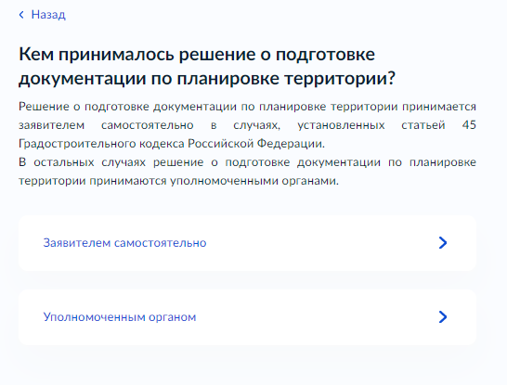
Рисунок 34 - Макет формы. Экран «Кем принималось решение о подготовке документации по планировке территории?»

В случае, если в поле «Кем принималось решение о подготовке документации по планировке территории?» выбрано «Уполномоченным органом», возникает следующий дополнительный элемент:

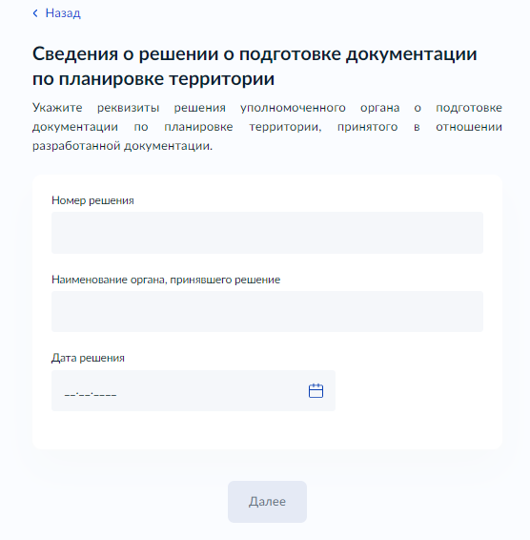
Рисунок 35 - Экран «Кем принималось решение о подготовке документации по планировке территории?»
Экран «Определение варианта предоставления услуги»

После определения поля «Документация по планировке территории разрабатывается впервые?» возникает следующее:
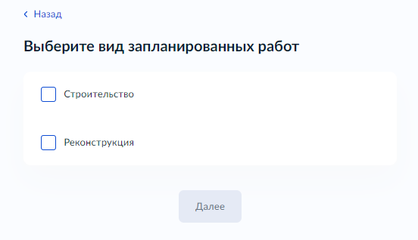
Рисунок 36 - Макет формы. Экран «Определение варианта предоставления услуги»

Экран «Сведения о размещаемом объекте»
При выборе любого из критериев будет следующее поле:

Рисунок 37 - Макет формы. Экран «Сведения о размещаемом объекте»
Экран «Сведения о территории, относительно которой разрабатывается документация по планировке территории»

После выбора функционального назначения будут запрошены Сведения о расположенных в границах территории земельных участках

Рисунок 38 - Макет формы. Экран «Сведения о территории, относительно которой разрабатывается документация по планировке территории»

После ввода данных поля «Сведения о расположенных в границах территории земельных участках», формируется следующий вопрос:
Рисунок 39 - Экран «Сведения о территории, относительно которой разрабатывается документация по планировке территории»

Макет формы. Экран «Сведения о размещаемом объекте»
В случае, если в экране «Определение варианта предоставления услуги» в поле «На территории размещены объекты капитального строительства?» выбран элемент «размещены объекты капитального строительства», на форме отображаются дополнительные критерии «право на объект строительства зарегистрировано в ЕГРН?»:

Рисунок 40 - Макет формы. Экран «Сведения о размещаемом объекте»

В случае, если в поле «Право на объект капитального строительства зарегистрировано в ЕГРН?» выбран критерий не зарегистрирован, будет сформировано дополнительное поле:

Рисунок 41 - Макет формы. Экран «Загрузите документы»

Далее в этапе «Право на объект капитального строительства зарегистрировано в ЕГРН?» запрашивает данные:

Рисунок 42 - Макет формы. Экран «Сведения о размещаемом объекте»

Экран «Сведения о документации по планировке территории»
После получения информации о размещенных на территории объектах недвижимости формируется окно:
Рисунок 43 - Макет формы. Экран «Сведения о документации по планировке территории»
В случае выбора в поле «Какой вид документации утверждается?» значения появляется поле:
Рисунок 44 - Макет формы. Экран «Сведения о документации по планировке территории»
В случае выбора в поле «Какой вид документации утверждается?» значения «Проект планировки территории», появится следующее окно для подгрузки файлов:
Экран «Загрузите документы»

Рисунок 45 - Макет формы. Экран «Загрузите документы»
В случае выбора в поле «Какой вид документации утверждается?» значения «Проект межевания территории», появится следующее окно для подгрузки файлов:

Рисунок 46 - Макет формы. Экран «Загрузите документы»

Экран «Выбор уполномоченного органа, предоставляющего услугу»
Экран отображается после заполнения элемента «Определение варианта предоставления услуги».
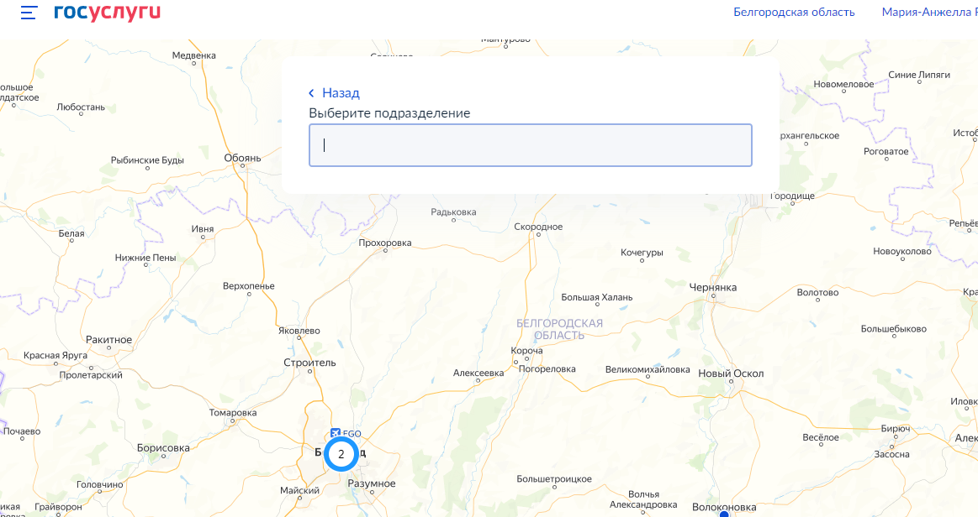
Рисунок 47 - Макет формы. Экран «Выбор уполномоченного органа, предоставляющего услугу»

Экран «Способ получения результата»
Экран отображается после заполнения элемента «Выбор уполномоченного органа, предоставляющего услугу».
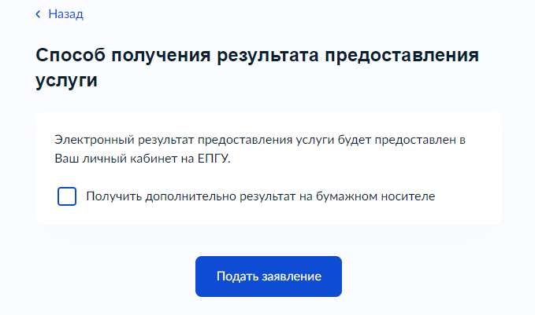
Рисунок 48 – Макет формы. Экран «Способ получения результата»
  - Передача статуса в ЛК ЕПГУ
В процессе рассмотрения заявления ВИС передает в ЛК ЕПГУ статусы в соответствии с выполняемыми административными процедурами и действиями на каждом этапе оказания услуги. Дополнительно к статусу ВИС может передавать комментарий.
По завершении каждого этапа обработки заявления в ЛК заявителя на ЕПГУ могут передаваться статусы:
- Заявление отправлено в ведомство;
- Заявление получено ведомством;
- Заявление зарегистрировано;
- Заявление принято к рассмотрению;
- Услуга оказана;
- Отказано в приеме документов, необходимых для предоставления услуги;
- Отказано в предоставлении услуги.
При передаче финального статуса «Отказано в предоставлении услуги» ВИС также направляет в ЛК заявителя на ЕПГУ результат услуги – электронное решение об отказе в предоставлении услуги в форме электронного документа с приложенным к нему sig-файлом.
При передаче финального статуса «Отказано в приеме документов, ВИС также направляет в ЛК заявителя на ЕПГУ результат рассмотрения запроса и документов – электронное решение об отказе в приеме документов, необходимых для предоставления услуги, в форме электронного документа с приложенным к нему sig-файлом.
  - Получение результата предоставления услуги на материальном носителе
Вместе с результатом предоставления услуги заявителю в ЛК ЕПГУ направляется уведомление о возможности получения результата предоставления услуги на бумажном носителе в ведомстве или в МФЦ. В уведомлении ведомство информирует заявителя о доступном для получения результата предоставления услуги на материальном носителе МФЦ и его адресные данные.

